Witam Bardzo Serdecznie !!!

Mam nadzieję, że Dzień Dziecka był bardzo udany?

Tematem dzisiejszych zajęć będą -"Instrumenty i ich dźwięki". Posłuchajcie nagrania.

Link: https://www.youtube.com/watch?v=6y0LGu724lY

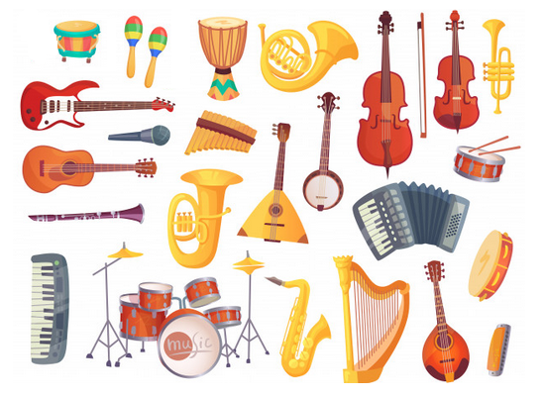

Jakie w nagraniu słyszeliście instrumenty?

Którego ze słyszanych instrumentów lubisz najbardziej słuchać?

Czy jest taki instrument, którego nie lubisz ?

Jeżeli jest, to dlaczego go nie lubisz?

Ile było wszystkich instrumentów, których słuchaliście?

Jakiego koloru one były ?

Karty pracy str.42- przyjrzyj się obrazkom i powiedz, jakie prawa mają dzieci.

Z kodowania - dowolna karta pracy.

Pani Bożenka